CANTIDAD DE HOJAS:
 |  | UNIVERSIDAD DE BELGRANO
Facultad de Ingeniería y
Tecnología Informática

LENGUAJES DE PROGRAMACIÓN (0050100023LENGP)

Profesor: Mag. Ing. Pablo Pandolfo

Examen Final noviembre 2019

ALUMNO: DNI: FECHA:

CARRERA:
NOTA: EL EXAMEN ESCRITO ES UN DOCUMENTO DE GRAN IMPORTANCIA PARA LA EVALUACIÓN DE LOS CONOCIMIENTOS ADQUIRIDOS, POR LO TANTO, SE SOLICITA LEER ATENTAMENTE LO SIGUIENTE:
- Responda claramente cada punto, detallando con la mayor precisión posible lo solicitado.
- Sea prolijo y ordenado en el desarrollo de los temas.
- Sea cuidadoso con las faltas de ortografía y sus oraciones.
- No desarrollar el examen en lápiz.
- Aprobación del examen: Con nota mayor o igual a 4 (cuatro)
- Condiciones de aprobación: 60% correcto.
- Duración de examen: 2 horas.
Ejercicio 1 [2 puntos]: Enúnciese cinco “otros paradigmas”.

Ejercicio 2 [2 puntos]: Ejemplifíquese regla léxica y regla sintáctica para una asignación.

Ejercicio 3 [2 puntos]: Impleméntese las reglas madre, padre y abuelo en el lenguaje Prolog, sabiendo que existen los siguientes hechos: progenitor(clara,jose). mujer(clara). hombre(jose).

Ejercicio 4 [2 puntos]: Defínase, enúnciese ventajas y ejemplifíquese la diferencia entre: compatibilidad de tipos por nombre y compatibilidad de tipos por estructura.

Ejercicio 5 [2 puntos]: Represéntese gráficamente el registro de activación identificando la cadena estática y dinámica para la siguiente invocación y árbol de anidamiento: A → B → C → D
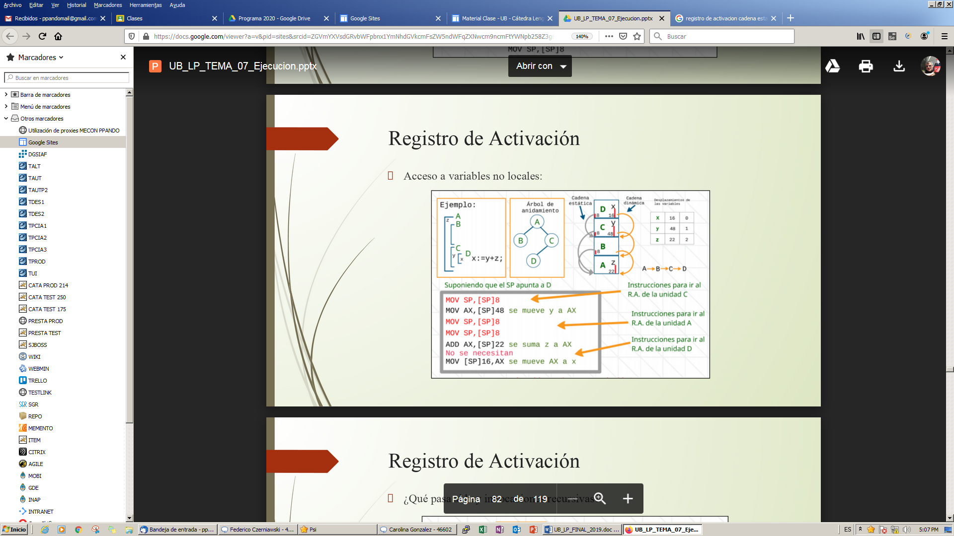

CANTIDAD DE HOJAS:
UNIVERSIDAD DE BELGRANO
Facultad de Ingeniería y
Tecnología Informática

LENGUAJES DE PROGRAMACIÓN (0050100023LENGP)

Profesor: Mag. Ing. Pablo Pandolfo

Examen Final noviembre 2019

ALUMNO: DNI: FECHA:

CARRERA:

NOTA: EL EXAMEN ESCRITO ES UN DOCUMENTO DE GRAN IMPORTANCIA PARA LA EVALUACIÓN DE LOS CONOCIMIENTOS ADQUIRIDOS, POR LO TANTO, SE SOLICITA LEER ATENTAMENTE LO SIGUIENTE:

- Responda claramente cada punto, detallando con la mayor precisión posible lo solicitado.
- Sea prolijo y ordenado en el desarrollo de los temas.
- Sea cuidadoso con las faltas de ortografía y sus oraciones.
- No desarrollar el examen en lápiz.
- Aprobación del examen: Con nota mayor o igual a 4 (cuatro)
- Condiciones de aprobación: 60% correcto.
- Duración de examen: 2 horas.

Ejercicio 1 [2 puntos]: Enúnciese cinco “otros paradigmas”.

Solución 1:
Concurrente, Scripting, Visual, Computación cuántica, Orientado a eventos.

Ejercicio 2 [2 puntos]: Ejemplifíquese regla léxica y regla sintáctica para una asignación.

Solución 2:
Léxica:
var -> letra | var letra | var digito
cte -> digito | cte digito
letra -> A |…| Z | a |…| z
digito -> 0 |…| 9
Sintáctica:
exp -> exp + termino
asig -> var := exp

Ejercicio 3 [2 puntos]: Impleméntese las reglas madre, padre y abuelo en el lenguaje Prolog, sabiendo que existen los siguientes hechos: progenitor(clara,jose). mujer(clara). hombre(jose).

Solución 3:
/* Equivale a: Para todo X e Y, si X es mujer y X es el progenitor de Y, entonces X es la madre de Y */
madre(X,Y):- mujer(X), progenitor(X,Y).

/* Equivale a: Para todo X e Y, si X es hombre y X es el progenitor de Y, entonces X es el padre de Y */
padre(X,Y):- hombre(X), progenitor(X,Y).

/* El abuelo se define como el progenitor de mi progenitor */
abuelo(X,Y):- progenitor(X,Z), progenitor(Z,Y).

Ejercicio 4 [2 puntos]: Defínase, enúnciese ventajas y ejemplifíquese la diferencia entre: compatibilidad de tipos por nombre y compatibilidad de tipos por estructura.

Solución 4:
Compatibilidad de tipos por nombre: dos variables que tengan el mismo nombre de tipo son compatibles. Ventajas: mayor seguridad en las operaciones y mejor legibilidad de los programas.
Ejemplo en ADA
type Entero is new Integer;
a : Integer;
b : Entero;
a := a + b;
Compatibilidad de tipos por estructura: dos variables que tengan la misma representación en memoria son compatibles. Ventajas: mayor flexibilidad para operar entre tipos diferentes y mayor facilidad de escritura de los programas.
Ejemplo en C
typedef int entero;
int a;
entero b;
a := a + b;

Ejercicio 5 [2 puntos]: Represéntese gráficamente el registro de activación identificando la cadena estática y dinámica para la siguiente invocación y árbol de anidamiento: A → B → C → D

Solución 5:
